项目编号： CIP02004



**“WiFi智能球泡灯应用场景设计计划”**

**项目研究论文**

**论文题目： 关于Wi-Fi智能球泡灯应用场景设计的研究**

**项目负责人： 密西根 学院（系）： 胡炳城**

**指导教师： 电子信息与电气工程 学院（系）： 杨宇红**

**参与学生： 胡炳城 林越川**

**项目执行时间： 2017 年 12 月 至 2018 年 12 月**

WiFi智能球泡灯应用场景设计

密西根学院 胡炳城

密西根学院 林越川

指导老师：电院 杨宇红

摘要

Andriod系统的各大优点运用到了诸多领域，同时Android软件运用具有面向对象思想的Java语言编写，极大的促进了软件的灵活性。另一方面，物联网也是新一代的高端技术，运用Android的高性能优点，将其运用到物联网监控中定会是一项非常前沿的技术[1]。

本研究将介绍如何用Android软件实现对Sansi智能球灯泡的控制。 该系统分为硬件端(监控端)和软件端(手机端)，其硬件端主要通过Sansi智能球灯泡实现，通过UDP数据传送方式与手机端通讯。软件端主要采用Java语言编写，实现对灯泡颜色与亮度的可视化与多个灯泡联合控制的调整。

本研究根据三思公司的现有单个灯泡，设计了新的实用性使用场景。本研究的设计目标是设计一个使用三思公司提供的智能球泡灯的打光设备。本研究的目标客户是淘宝卖家、爱美人士和普通家庭。本研究设计出的硬件设备应该具有以下特性：不仅制造价格应该远低于专业打光设备，而且外形时尚，可折叠，收纳方便。当使用完毕，只需将四根金属软管从中枢上拧下，然后将三脚架收缩起来，即可方便地储存。本研究还为此多用途打光设备设计了一款安卓APP，使得此打光设备使用方便，无需像市面上的产品一样去手动调节每个灯泡的亮度。

**关键词**：物联网，LED灯泡，摄影，安卓

ABSTRACT

The major advantage of the Andriod system applied to many fields, while the use of the Android software written in Java language, object-oriented thinking, to promote the flexibility of the software. Internet of Things, on the other hand, is a new generation of high-end technology, the use of high-performance advantages of Android will be applied to the monitoring of Internet of Things will be a very cutting-edge technology.

This study describes how to use the Android software to controll Sansi LEDs. The system is divided into the hardware side (control side) and the software side (mobile terminal), the hardware side uses four Sansi LEDs, and the bulbs transmit with mobile phone with UDP transmission. Software side using the Java language to write the data processing and controls the color and brightness of Sansi LEDs.

This study designed a new usage scenario based on the LED bulb of Sansi. The goal of this study was to design a light-emitting device using a smart bulb provided by Sansi. The target customers of this study are Taobao sellers, online celebrities and ordinary families. The hardware equipment designed in this study should be manufactured at a much lower price than professional lighting equipment, and it should be stylish, foldable and easy to store. After use, simply unscrew the four metal hoses from the hub and then retract the tripod for easy storage. This study also designed an Android APP for this multi-purpose lighting device, making this lighting device easy to use. The equipment proposed in this study does not need to manually adjust the brightness of each bulb as the products on the market.

**Key words:** LED, photography, Android APP

**1 绪论**

1.1 课题背景及研究意义

随着物联网的普及，生活中的各种东西都接入了网络，人们可以用手机控制家中的空调热水器等电子产品。其中灯泡是一类销量高，需求量大，使用周期长的电器。因此智能灯泡的产生对于使用者有着重大的意义。

但是现在市面上智能灯泡产品琳琅满目，使人目不暇接，不知道买哪个更好。我们设计的产品，它的目的是让使用者在投入不高的情况下，体会到三思智能球泡灯带来的便利性，从而让消费者对三思品牌建立口碑[2]。

1.2 国内外研究现状

一些灯泡厂商任然在生产白炽灯或者荧光灯，这些灯泡热损耗大，不环保[3]。因此三思智能LED灯泡在环保上面占据了优势。同样是LED灯的厂商很多仅仅是通电控制灯泡的亮起与熄灭，在这方面使用物联网手机控制的三四公司的灯泡更加智能。在同一层面也有很多LED智能灯泡厂商，这时使用场景就成了决胜的关键。多数厂商在使用场景上面没有研究，而本研究探讨了智能求灯泡在摄影方面的作用，拓宽了物联网LED灯的使用范围。

1.3 课题研究内容

Led智能球泡灯相比于普通的灯泡，它的优势在于节能，亮度高，可调亮度、色温、颜色，可以远程操控。缺点也是显而易见，就是价格贵，需要智能设备操作。如何将智能球泡灯灵活多变的优势转化成消费者可以体会到的实在性，并把它的劣势降到最低是我们的设计目标。如果我们设计的球泡灯应用产品可以在用户达到相同目标的情况下消耗较少的财力成本+脑力成本+时间成本，我们的产品就是成功的。这就是我们的设计理念。

可以当作家用照明设备，四个三思智能球泡灯可以用于小空间的照明，例如寝室、卧室，不同的色调组合可以产生不同的情景。同时我们的硬件的外形形似美杜莎，制作灯泡架实物，形状为四角海星状，灯泡固定在软管末端，可以按照意愿扭曲成想要的形状，放在室内也可以彰显屋主的独特品味。

1.4 论文组织结构

本篇论文将首先提出场景设计研究的概述，然后介绍硬件的设计，最后在安卓APP背景，软件开发与物联网，APP设计与编程三个方面介绍软件架构。

**2 场景设计研究的概述**

从想法到实践，中间必不可少的是调查。经过调查，目前的打光设备市场主要有两大类：类别一，网红美颜补光，价格在100到500人民币不等，用途多为人脸拍摄，多有色温及亮度调节，无智能功能，类别二，摄影棚补光设备，单件价格在1000人民币以上，用途为棚拍，色温及亮度可调，部分可以无线控制。我们的产品在打光性能上不应该与专业设备做比较，因为专业人士更加信赖老牌，对打光的效果要求高。我们的产品要与百元级的网红补光设备做比较，因为经我们调查销售网红补光设备的品牌知名度普遍不高，质量良莠不齐，三思从品牌效应来说作为一家世界一流的专业LED厂商，凭借LED品质与参与大型工程的声誉可以脱颖而出。从市场来说，现在中国国民日趋富裕，对于美的追求也是与日俱增，人们的审美也在改变，从美颜相机里白白嫩嫩没有任何瑕疵的照片，到追求真实的素颜照， 市场需要便宜好用的打光设备。不只是网红需要光，年轻职场的女性（男性），中年妈妈，她们都需要光，需要真实的美的照片。所以我们的产品的对象不只是网红，也是所有对美有追求的女性男性。

**3 硬件设计**

根据以上的分析，我们认为我们的产品应该：从打光效果上超越市面上百元级的网红打光设备，在价格上要比此类设备相比略高以体现出区分, 在设计上应该融入家庭，在日常生活中体现出实用性。

以下是制造出来的硬件。

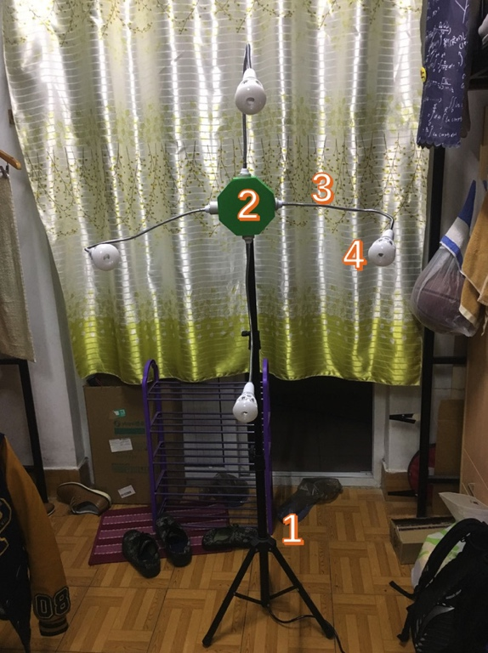

部件描述:

1. 可折叠伸缩支架

2. 3D打印核心部件

3. 金属软管

4. 三思LED智能球泡灯

本研究制造的硬件的底座可伸缩可折叠，它可以使我们的补光系统在1.1到1.8m 之间变化，满足站立或坐下时的补光需求。同时利用中间的空心钢管将电能传输到我们上方的补光系统。在我们的实际制造中，我们选用了银鱼牌增高重型谱架，价格为134.4，取用谱板以下的支撑部分，在实际使用中没有出现重心不稳，补光系统摇晃的现象，电线我们选用了纯铜国标电源线2芯带插头，1平方，3米，在运作过程中电源线没有发烫，证明电源线荷载能力充沛，唯一美中不足的是，在谱架升降过程中电源线会与谱架钢管底部产生摩擦，抬升过程不够顺畅。

部分2是本研究自行设计的3D打印中枢模块，主要作用是汇集四个三思球泡灯，集中供电，支撑四个陶瓷灯座，连接下方支座，放置wifi芯片。工训免费提供给我们3D打印服务，在这里非常感谢老师们的付出，与学校的支持。从结果上来看这个部分有以下几个部分值得改进，在我们后期的测试过程中有一个灯座与电源线脱开，导致后期出现了许多麻烦，我们应该在制造的过程中就把它们焊上。没有给wifi 芯片等电子元件设计空间，导致升级困难，正确的做法应该是先把中枢做大，设计得方便拆卸，这样修改起来更有余地，到最后才精修模块。

部分3是4根58cm 长的E27螺口软管，它们的作用是给予用户无限的空间打光可能，只需要调整软管即可。我们购买的软管每根价格在13.98人民币。从效果上来说，这个型号的软管太软，在某些位置软管会由于重力矩的作用下垂，而且由于灯座和软管也是螺口连接导致软管无法承受延灯座轴线的力矩，导致的效果是LED灯的摆放不能如预期的那样随性。改进的方法也很直接，买一个更加硬的型号的软管，然而淘宝店家产品有限，这种更硬的软管只能定制。

部分4是三思提供的球泡灯。我们的设想是通过球泡灯直接打光，由于球泡灯可以变色调亮度，所以拍出来的照片既可以柔和也可以多变。下图是林越川同学使用的效果图。

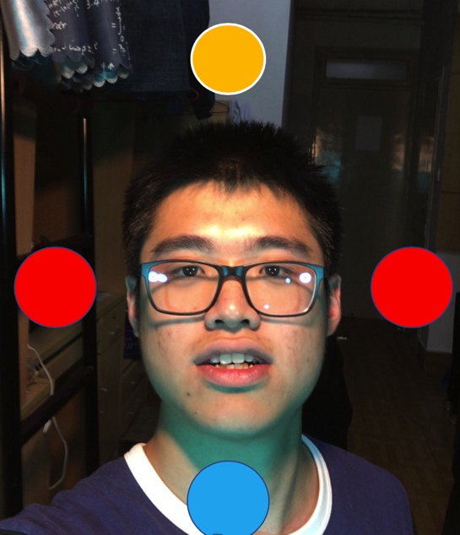

林越川当时使用的颜色是上黄下青坐红又红。从效果上看，这样的打光强调了他的额头，红光使他面颊红润，青光有一定的瘦脸效果，但是略显诡异。这样打光的特点是浓烈、色彩鲜明，考虑到不是所有人都可以驾驭这种打光效果，因此应该开发灯罩来柔和光线。而且使用过程中感觉到灯光相当刺眼，对使用者不是很友好。

其实这个硬件作为一个整体还有另一个用途，同时也是一个可以融入家庭的重要特性，就是日常照明。作为灯泡，照明是它的本职工作，我们原本的设想是利用谱板角度可调节的特性，使我们的的模块可以利用这个特性实现转动，但是谱板和转动节是连在一起的，遂我们只能把模块设计成插在谱架钢杆上的结构。假如可以转，我们的设计是，在不使用补光功能时将模块向上翻转，内部的水平传感器会自动触发日常照明模式，在照明模式我们给她命名“光之树”，在补光模式我们称她为“美杜莎之光”。以下是进一步设计的设计图。

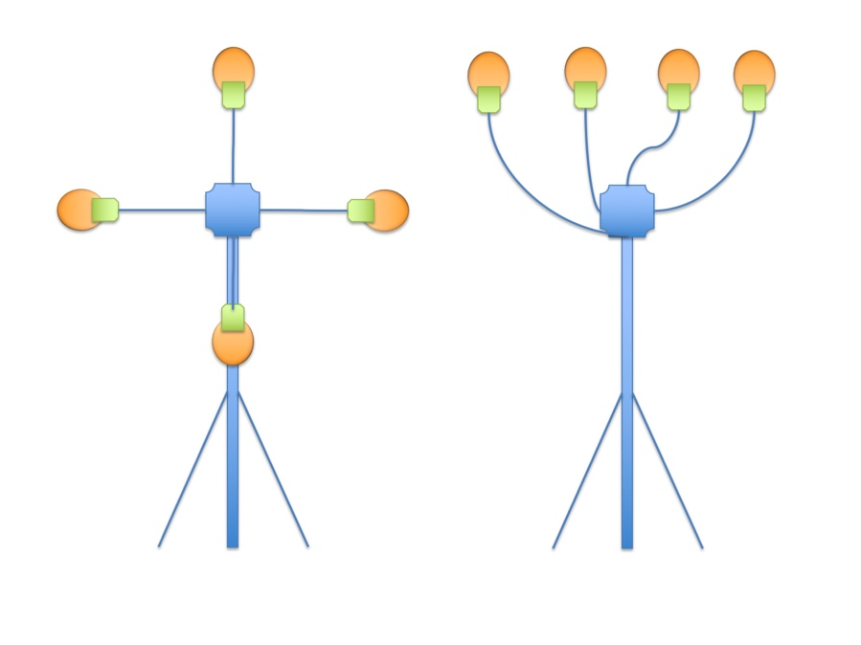

由于我们主要的硬件设计人员林越川在秋季前往密西根大学进行双学位项目，此设计还处于构思阶段。

我们认为加入该商品投入市场售价可以定在500人民币左右，包含4个球泡灯，以及周边系统，这样我们认为在市场上还是有优势的，因为根据京东售价，单个灯泡的价格是89人民币，谱架的淘宝价是134，其他的大概50，实际的成本约为378人民币（按7折算）。

我们在设计制造硬件的过程中也遇到了一些困难，其中最为困难的是制造中枢模块的时候，里面有一步是要把圆形灯座插到3D打印件的圆洞内，由于我们是按照淘宝卖家给的尺寸设计的3D模型，我们天真得以为灯座真的是圆的，当我们开始组装灯座和3D打印件的时候我们才发现我们买的灯座都有一些椭圆，商家给的是大概的尺寸，于是我们就从工训借了套锉刀，开始锉，我们锉的材料是PLA，锉了很久也没有下多少料，材料也很硬很吃力气，直到我上了材料课才明白，PLA是热塑料，热处理才是最佳的办法，用锉刀只是把表面的分子链从一边擦到另一边，可是当时我们还不知道这些，于是我就拿出了我的电磨，装上金刚砂磨头，开始往里面磨，虽然磨着也不下料，但是圆洞内侧渐渐的开始变软，想口香糖一样，我们看到这个现象，知道机会来了，乘着PLA还没有干，用榔头把灯座敲进了3D打印件。这个事情让我对材料有了新的认识，浅显的认识是：锉刀钻头一类的工具适合加工金属，热塑料一类还是热处理比较合适。较为深刻的认识是：从材料的特性来说，切削金属是较为方便的加工方式，因为切削所需要的能量远小于融化所需要克服的晶格能，而对于热塑料本质上属于聚合物，要融化聚合物，只需要克服分子链之间的范德华力，这个能量远低于融化金属所需要的能量，由于聚合物本身硬度不够且易融化的特点，切削效果不如热处理效果来得好。最为深刻的认识是：实践是检验真理的唯一标准，对事物的理解只有在实践过后才能增长。

**4 软件设计**

4.1 安卓APP背景

随着现在科技发展速度加快，高新技术被运用于各个领域，尤其是智能移动终端在人们生活中应用广泛，为人们获取信息提供一个较为广阔的平台。是安卓系统被开发以来，其在智能手机中占的份额越来越大。基于 Android 程序构建物联网物流信息系统则突破了传统物流信息系统和当前基于 Android 程序的物流系统的瓶颈问题，有效提升了物流系统的智能化操作与管理，为人们提供更好的服务。

Android系统架构大体上可以分为四层：1.Linux内核；2.系统运行库层；3.应用框架层；4.应用层。由于在系统运行库这一层中Android系统的核心库使用了大量的C/C++库，Android运行时库也在这一层，如Dalvik虚拟机就是Android运行时库中的一部分。数据传输可以直接使用本地代码库(即C/C++代码)，并通过 Dalvik 虚拟机与应用层和应用框架层进行交互，因此通过添加官方库的方式移植Sansi公司的LED controller接口库到android工程里面，就可以在代码中调用Sansi的库来控制灯泡的颜色与亮度。

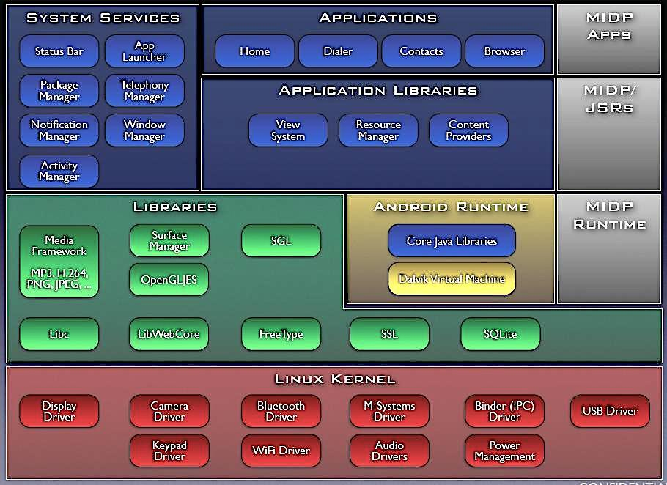

Andriod系统的各大优点运用到了诸多领域，同时Android软件运用具有面向对象思想的Java语言编写，极大的促进了软件的灵活性。另一方面，物联网也是新一代的高端技术，运用Android的高性能优点，将其运用到物联网监控中定会是一项非常前沿的技术。本文将介绍如何用Android软件实现对物联网监控端进行实时监控。 该系统分为硬件端(监控端)和软件端(手机端)，其硬件端主要通过Sansi智能球灯泡实现，通过UDP数据传送方式与手机端通讯。软件端主要采用Java语言编写，实现对灯泡颜色与亮度的可视化与多个灯泡联合控制的调整。

。

4.2 物联网社会

物联网是我国购物行业一次突破性改革和发展，也是我国信息领域的一次改革，在当前物联网发展已经成为我国重点发展项目之一。“十二五”以来我国物联网行业经历了从概念到实现的过程，推动我国经济快速发展，基于安卓系统平台物联网应用设计的主要目的是为了优化物联网信息系统的功能[4]。

物联网也是新一代信息技术的重要组成部分，其概念一经提出就一直是一大热门，它在各种感知技术上的广泛应用以及对智能信息处理的能力并且对物体实施智能的控制已然成为下一个推动世界高速发展的重要生产力，具有节约成本提高经济效益等优势更可以为全球经济复苏提供技术动力。

4.3 软件开发

信息接收与传输端主要是通过串口将数据发送到ESP32端，让ESP32端进行数据处理和编码，最终发送到Android 手机上。同时该模块也要通过ESP32模块与Android手机取得通信，能接受Android手机反馈回来的信息。数据传输结构如下图所示。

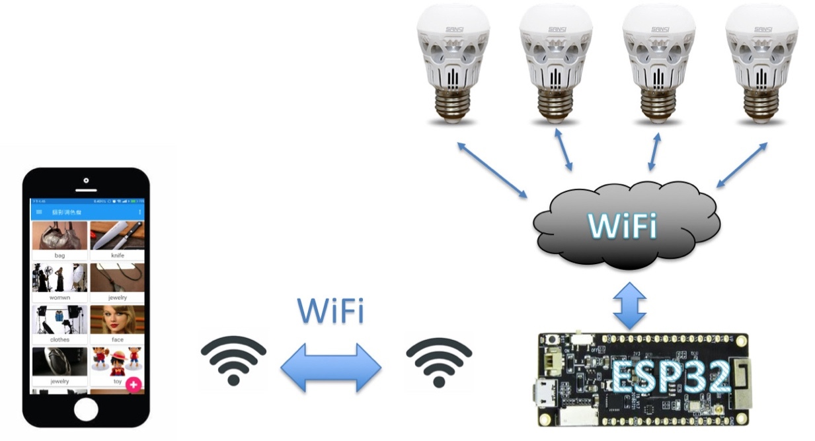

本研究的软件主要是在具有Android系统的手机上运行，以接收监控端发送过来的短信并进行解码，把灯泡现在的颜色，亮度等信息直观明了简单的显示在该软件上。其软件的编写将使用Java语言在Android Studio集成开发软件上进行开发并搭建SDK的Android模拟器，并且界面美观，信息显示方式大方明了，能对个人针对自己情况更改的特殊灯光模式进行保存和查看。

4.4 软件界面

整体设计应用material design，符合安卓UI设计标准；侧边栏NavigationView添加项目选择与个人信息页，且支持上下滑动；成功使用安卓自带数据库SQLite保存数据，并且使用LitePal进行管理；自定义时分选择控件，精确到秒；自定义调色盘界面，简化用户操作；主界面RecyclerView中项目使用CardView显示，简洁大方。CardView中布局为上图下字，易于理解，符合安卓规范；主界面使用FloatingActionButton悬浮按钮提供用户自定义添加界面支持；模组采用图像界面，颜色与亮度可视化，使用户不用打开灯泡即可知道当前状态；

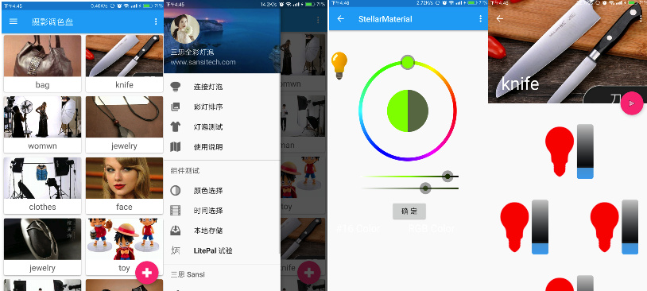

本软件界面符合安卓用户习惯，从滚动到左边栏的动画都是使用安卓官方动画制作，与安卓手机契合度高，使用顺手。所有调节界面都是使用滑动进度条的方式进行，不需要用户打开输入法输入字符，操作简便。

**5 结论**

本次课题实现了基于安卓系统的APP开发，在完成度与实现的精细程度上都达到了课题提出时的预期。本课题设计的APP拓宽了Sansi灯泡的应用范围，提高了Sansi智能球灯泡的预期价值。但是本课题没有对数据的存储进行改良。由于Litepal库的使用对于初学者过于复杂，所以本软件中的数据全部是使用SharePreference进行存储的，这导致了数据的读取与写入速度都比较慢，当写入大量数据后，每次刷新都需要较长时间。对于数据传输，本课题直接实用了Sansi公司提供的UDP库，而UDP传输对于信息的传递成功与否没有保障，建议可以使用TCP或者其它的双向传递协议。

以上是关于本次课题的总结，其次是关于本次课题未能实现的部分。希望以后能有更多的机会从事APP开发方面的研究，同时也希望能有机会对此次课题中不足的机会进行完善。

**参考文献**

[1] 沈苏彬, 范曲立, 宗平, 毛燕琴, and 黄维. "物联网的体系结构与相关技术研究." PhD diss., 2009.

[2] 王大旻. 追求卓越, 持续创新, 争当国际 LED 应用领先者——上海三思电子追求卓越之旅案例. 上海质量. 2014;12:018.

[3] 浦敏, 李云飞, and 王宜怀. "基于物联网的无线照明控制系统." *照明工程学报* 2 (2010): 86-89.

[4] 张少华, 魏志远. 基于蓝牙 4.0 技术智能灯泡的设计与实现. 物联网技术. 2015;5(4):90-3.

**致谢**

这个论文从选题到后来的硬件制作、算法实现与安卓APP开发，对我来说完全是一个全新的领域，开始的时候我并没有十足的把握能够完成这个课题，但是到最后一步一步走来我学到了许多安卓APP开发方面的知识，在此期间收获很大。再次感谢我的指导老师杨宇红老师在论文期间提供的指导和帮助。同样感谢三思公司指导工程师卿培卿工在此项目安卓APP开发方面的支持。至此我完成了校企实践项目的论文，这一年来我经历了许多也学到了许多，在此感谢在整整一年实践中给我提供过帮助的老师和同学们，感谢学校对我的培养。